2.4 退位减
1.填出十位上的数。
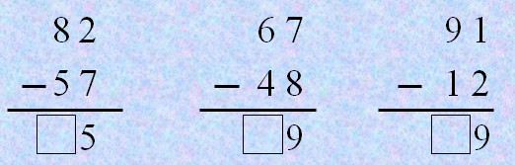
2.竖式计算。
74—59= 86—38= 60—56= 62—7=

3.下面计算对吗？把不对的改正过来。
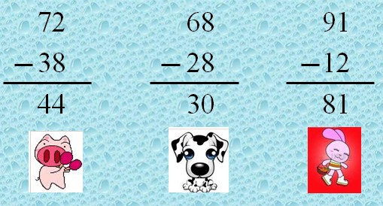
4.方框里可以填几？
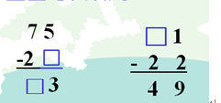
5.
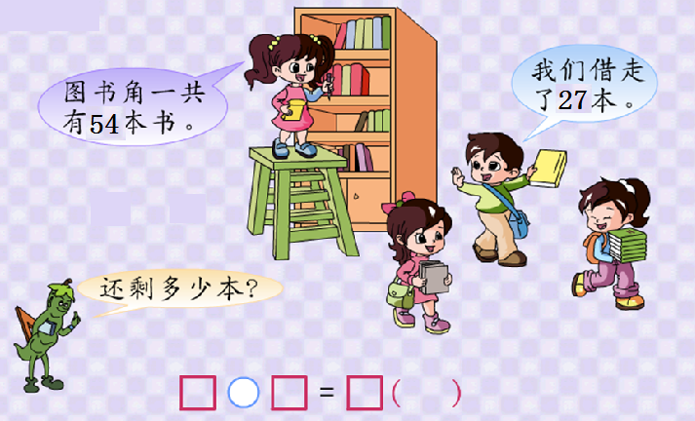
答案：
1. 2 1 7
2. 15 48 4 55
3. 不对34 不对40 不对79
4. 75-22=53 71-22=49
5. 54-27=27（本）

